**EJERCICIO 1**

### Obtén el diagrama E/R con las dos entidades siguientes:

* **EMPLEADO** (Id_E, DNI_E, Nombre, Teléfono, Salario)
* **DEPARTAMENTO** (Código_D, Nombre, Localización)

Teniendo en cuenta:

* Un empleado pertenece a un único departamento y en un departamento puede haber varios empleados. Pero sólo uno será el jefe del departamento.
* Un empleado podrá ser jefe o no. Si no es jefe, su jefe será el del departamento al que pertenece.

**Donde:**

PK = Primary Key  
NN = Not null  
UQ = Unique  
B = Binary  
UN = Unsigned  
ZF = Zero fill  
AI = Auto increment  
G = Generated

**EL DIAGRAMA E/R ES**

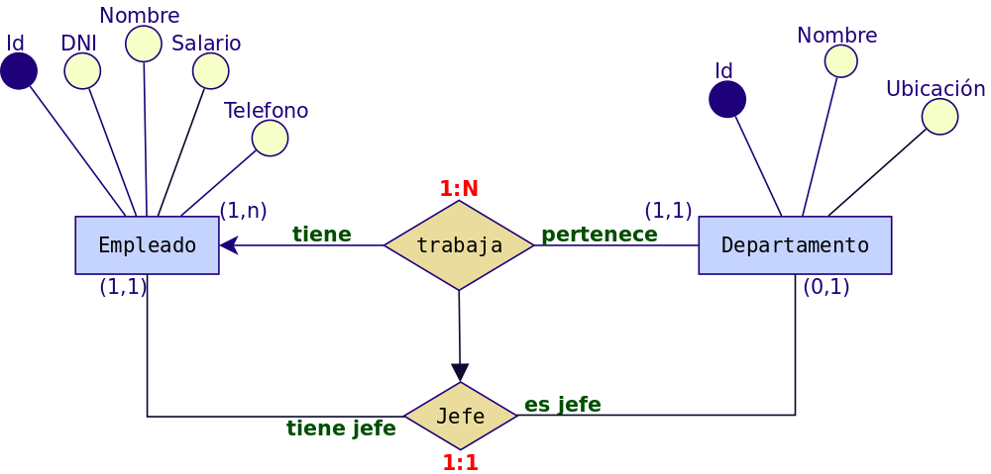

**SU DIAGRAMA RELACIONAL ES**

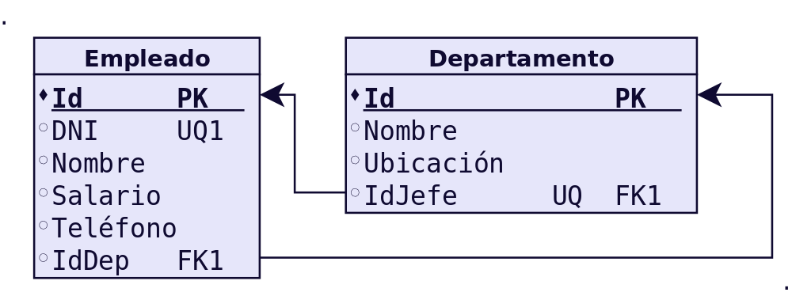

**EJERCICIO 2**

Obtén el diagrama Relacional a partir el E/R obtenido en la cuestión

Una empresa dedicada a la instalación de dormitorios juveniles a medida quiere realizar una base de datos donde se reflejen las ventas y montajes, para lo cual se tiene en cuenta:

* Cada modelo de dormitorio lo debe montar, al menos, dos montadores.
* El mismo montador puede montar varios modelos de dormitorios.
* De cada modelo dormitorio nos interesa conocer su código de modelo.
* El mismo montador puede montar el mismo modelo en diferentes fechas. Nos interesa conocer la fecha en la que realiza cada montaje.
* De un montador nos interesa su NIF, nombre, dirección, teléfono de contacto y el número de dormitorios que ha montado de cada modelo.
* Cada modelo de dormitorio puede ser comprado por uno o varios clientes y el mismo cliente podrá comprar uno o varios dormitorios. De un cliente nos interesa su NIF, nombre, dirección, teléfono y fecha de compra de cada modelo.

**EL DIAGRAMA E/R ES**

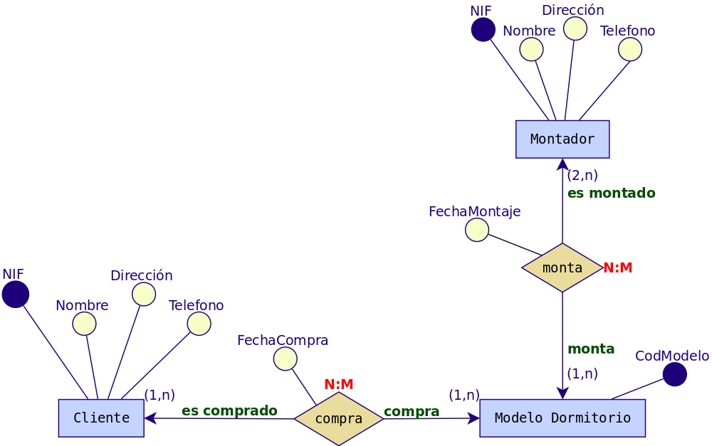

**SU DIAGRAMA RELACIONAL ES**

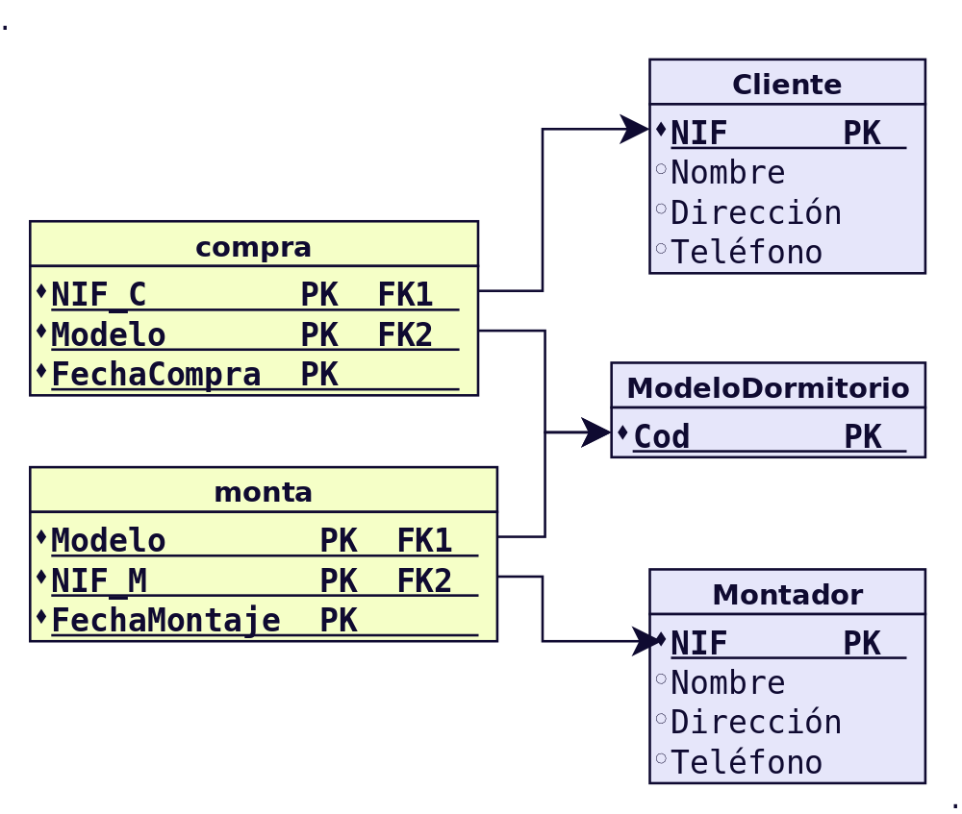

**EJERCICIO 3**

### Obtén el diagrama Relacional a partir el E/R obtenido en la cuestión 12.

* Un determinado cliente puede tener en un momento dado hechas varias reservas.
* De cada cliente se desea almacenar su DNI, nombre, dirección y teléfono.
* Además, dos clientes se diferencian por un único código.
* De cada reserva es importante registrar su número de identificación, la fecha de inicio y final de la reserva, el precio total.
* De cada coche se requiere la matrícula, el modelo, el color y la marca. Cada coche tiene un precio de alquiler por hora.
* Además, en una reserva se pueden incluir varios coches de alquiler. Queremos saber los coches que incluye cada reserva y los litros de gasolina en el depósito en el momento de realizar la reserva, pues se cobrarán aparte.
* Cada cliente puede ser avalado por otro cliente de la empresa.

**EL DIAGRAMA E/R ES**

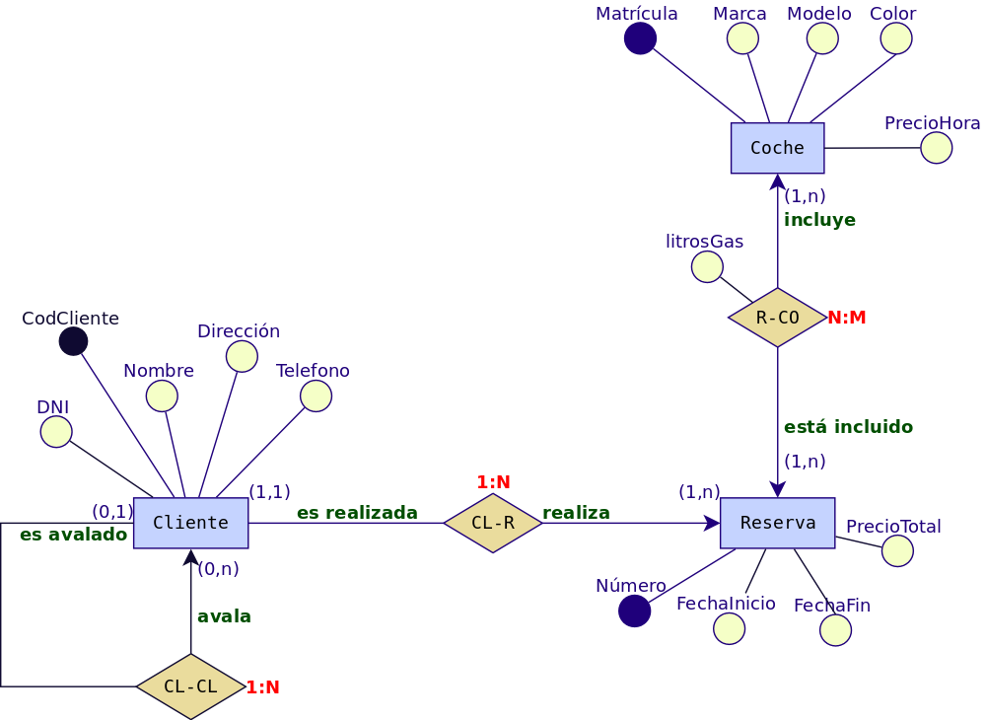

**SU DIAGRAMA RELACIONAL ES**

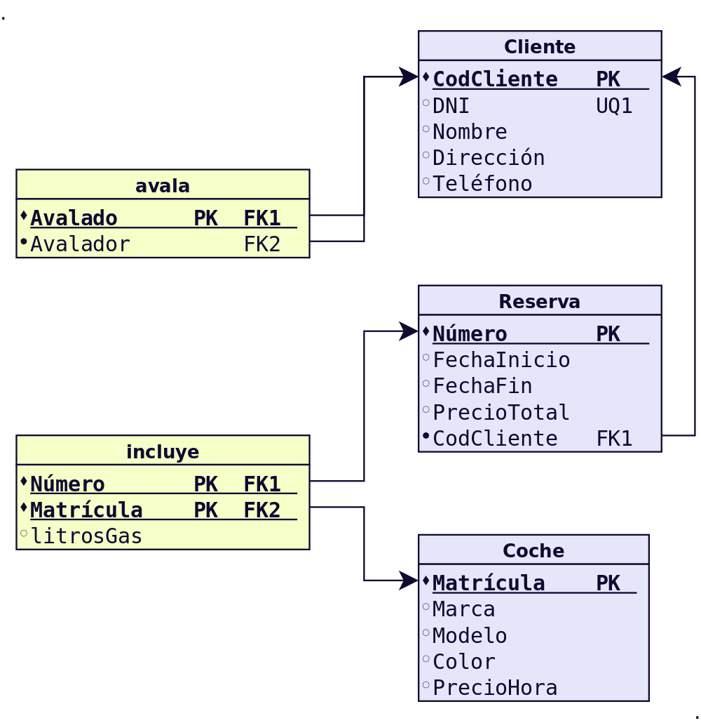

**EJERCICIO 4**

Obtén el diagrama Relacional a partir el E/R obtenido en la cuestión 13.

* La editorial tiene varias sucursales, con su domicilio, teléfono y un código de sucursal.
* Cada sucursal tiene varios empleados, de los cuales tendremos sus datos personales, DNI y teléfono. Un empleado trabaja en una única sucursal.
* En cada sucursal se publican varias revistas, de las que almacenaremos su título, número de registro, periodicidad y tipo.
* La editorial tiene periodistas (que no trabajan en las sucursales) que pueden escribir artículos para varias revistas. Almacenaremos los mismos datos que para los empleados, añadiendo su especialidad.
* Para cada revista, almacenaremos información de cada número, que incluirá la fecha, número de páginas y el número de ejemplares vendidos.

**EL DIAGRAMA E/R ES**

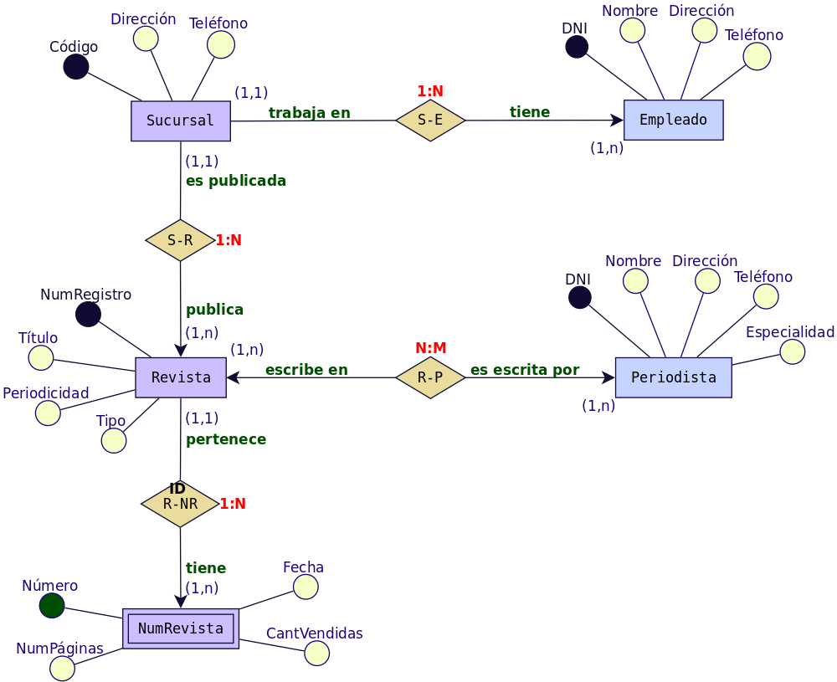

**SU DIAGRAMA RELACIONAL ES**

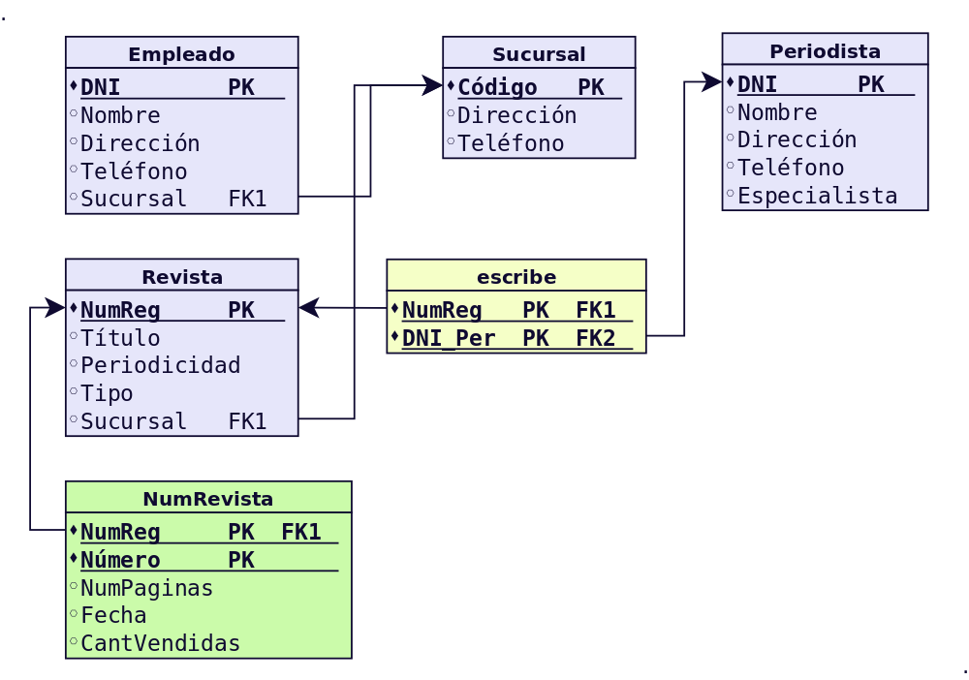

**EJERCICIO 5**

Obtén el diagrama Relacional a partir el E/R obtenido en la cuestión 14.

La cadena de Video-Clubs Glob-Gusters ha decidido, para mejorar su servicio, emplear una base de datos para almacenar la información referente a las películas que ofrece en alquiler.

Esta información es la siguiente:

* Una película se caracteriza por su título, nacionalidad, productora y fecha. Puede haber varias películas con el mismo título, pero rodadas en fechas distintas.
* En una película pueden participar varios actores (nombre, nacionalidad, sexo) algunos de ellos como actores principales.
* Una película está dirigida por un director (nombre, nacionalidad).
* De cada película se dispone de uno o varios ejemplares diferenciados por un número de ejemplar y caracterizados por su estado de conservación.
* Un ejemplar se puede encontrar alquilado a algún socio (DNI, nombre, dirección, teléfono) . Se desea almacenar la fecha de comienzo del alquiler y la de devolución.
* Un socio tiene que ser avalado por otro socio que responda de él en caso de tener problemas en el alquiler.

**EL DIAGRAMA E/R ES**

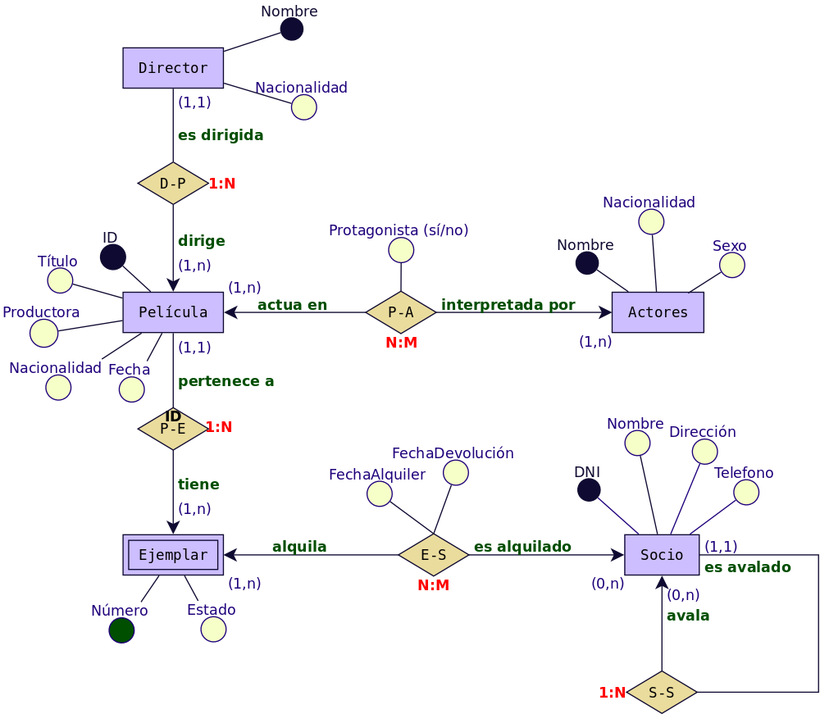

**SU DIAGRAMA RELACIONAL ES**

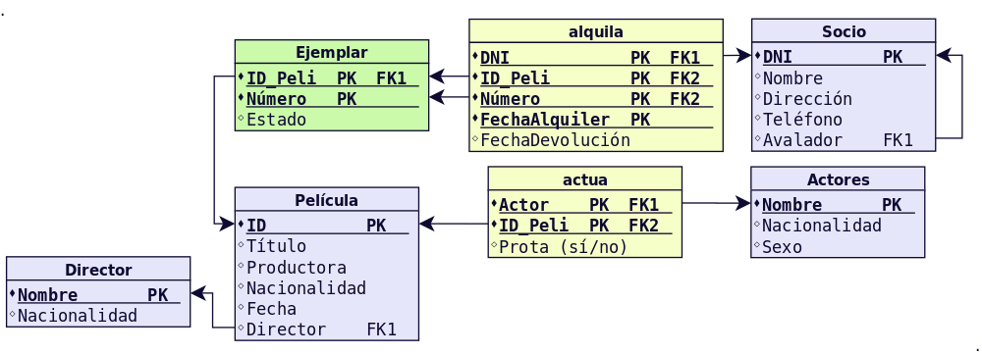

**EJERCICIO 6**

Obtén el diagrama Relacional a partir el E/R obtenido en la cuestión 15.

### Diseñar un esquema E/R que recoja la organización de un sistema de información en el que se quiere tener los datos sobre municipios, viviendas y personas.

Cada persona sólo puede habitar una vivienda, pero puede ser propietaria de varias. También nos interesa la relación de las personas con su cabeza de familia.

**EL DIAGRAMA E/R ES:**

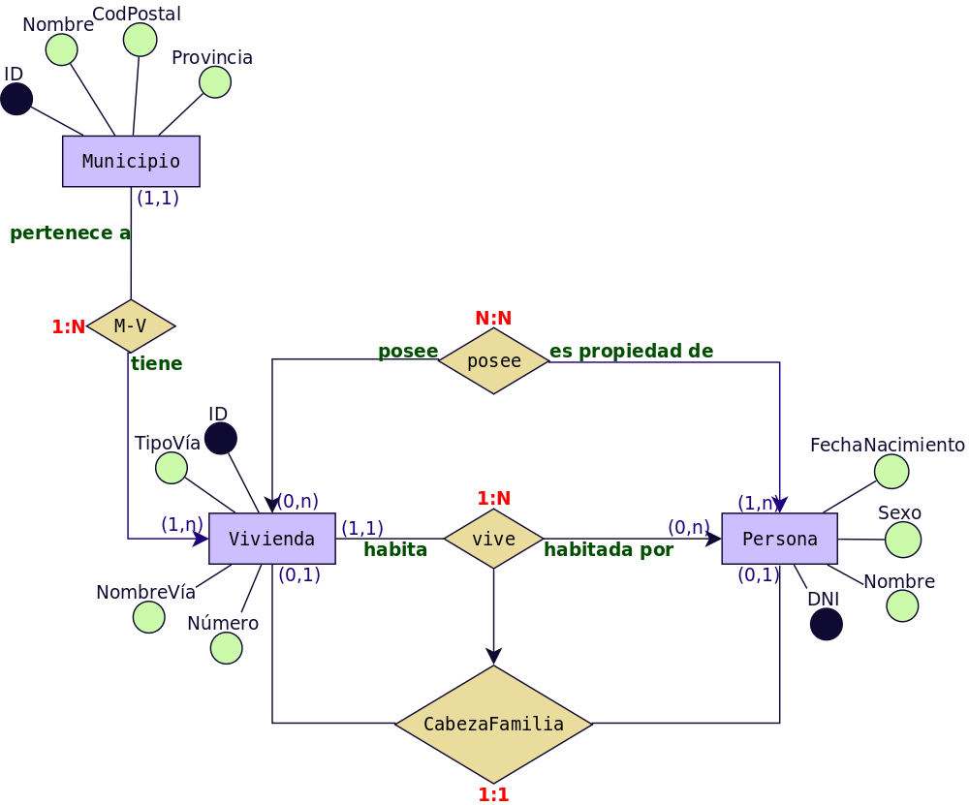

**SU DIAGRAMA RELACIONAL ES:**

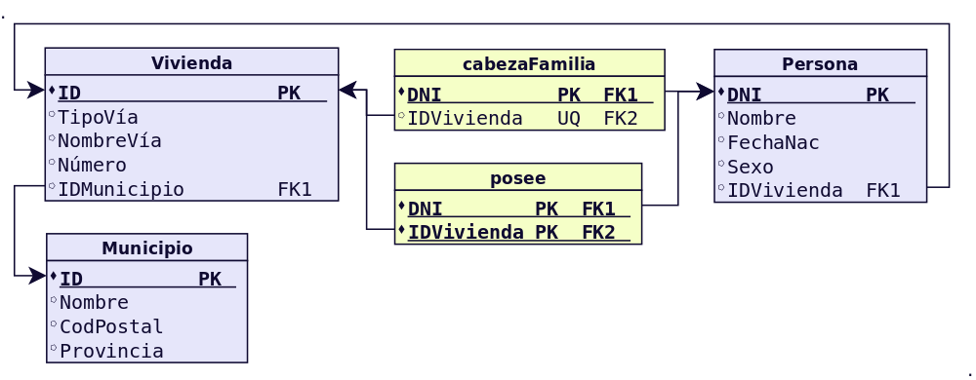

**EJERCICIO 7**

Obtén el diagrama Relacional a partir el E/R obtenido en la cuestión 16.

Se desea diseñar una BD de una entidad bancaria que contenga información sobre los clientes, las cuentas, las sucursales y las transacciones producidas.

Construir el Modelo E/R teniendo en cuenta las siguientes restricciones:

* Una transacción viene determinada por un número de transacción (único para cada cuenta), la fecha y la cantidad.
* Un cliente puede tener muchas cuentas.
* Una cuenta puede ser de muchos clientes.
* Una cuenta sólo puede estar en una sucursal.

**EL DIAGRAMA E/R ES:**

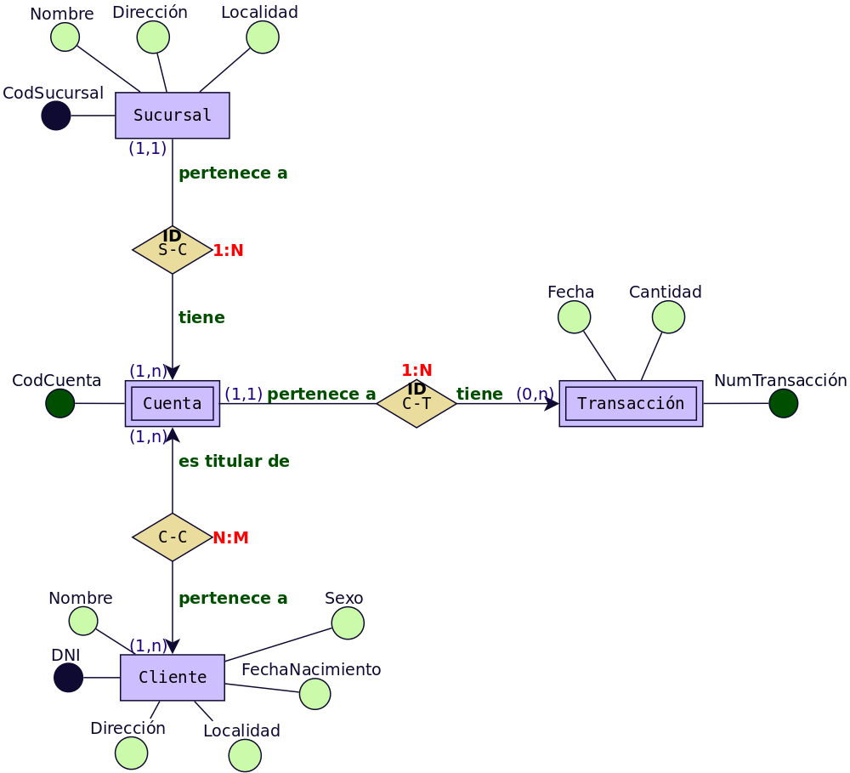

**SU DIAGRAMA RELACIONAL ES:**

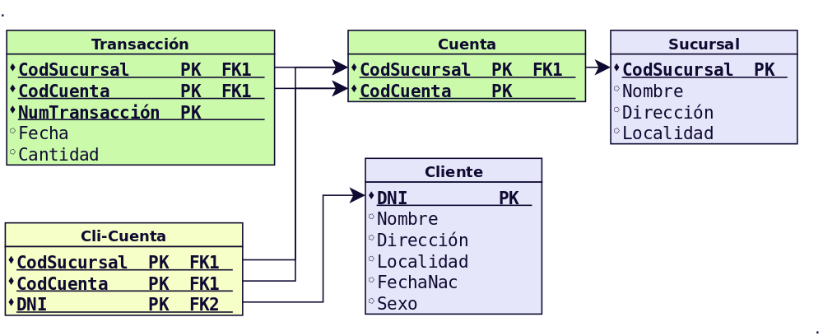

**EJERCICIO 8**

Obtén el diagrama Relacional a partir el E/R obtenido en la cuestión 17.

Una base de datos para una pequeña empresa debe contener información acerca de clientes, artículos y pedidos.

Hasta el momento se registran los siguientes datos en documentos varios:

* Para cada cliente: Número de cliente (único), Direcciones de envío (varias por cliente), Saldo, Límite de crédito, Descuento.
* Para cada artículo: Número de artículo (único), Fábricas que lo distribuyen, Existencias de ese artículo en cada fábrica, Descripción del artículo.
* Para cada pedido: Cada pedido se registrará en un documento impreso que tiene una cabecera y el cuerpo del pedido. - Para generar dicho informe se necesitará la siguiente información:
* La cabecera está formada por el número de cliente, dirección de envío y fecha del pedido.
* El cuerpo del pedido son varias líneas, en cada línea se especifican el número del artículo pedido y la cantidad.
* Además, se ha determinado que se debe almacenar la información de las fábricas. Sin embargo, dado el uso de distribuidores, se usará: Número de la fábrica (único) y Teléfono de contacto.
* Y se desean ver cuántos artículos (en total) provee la fábrica. También, por información estratégica, se podría incluir información de fábricas alternativas respecto de las que ya fabrican artículos para esta empresa.

**EL DIAGRAMA E/R ES:**

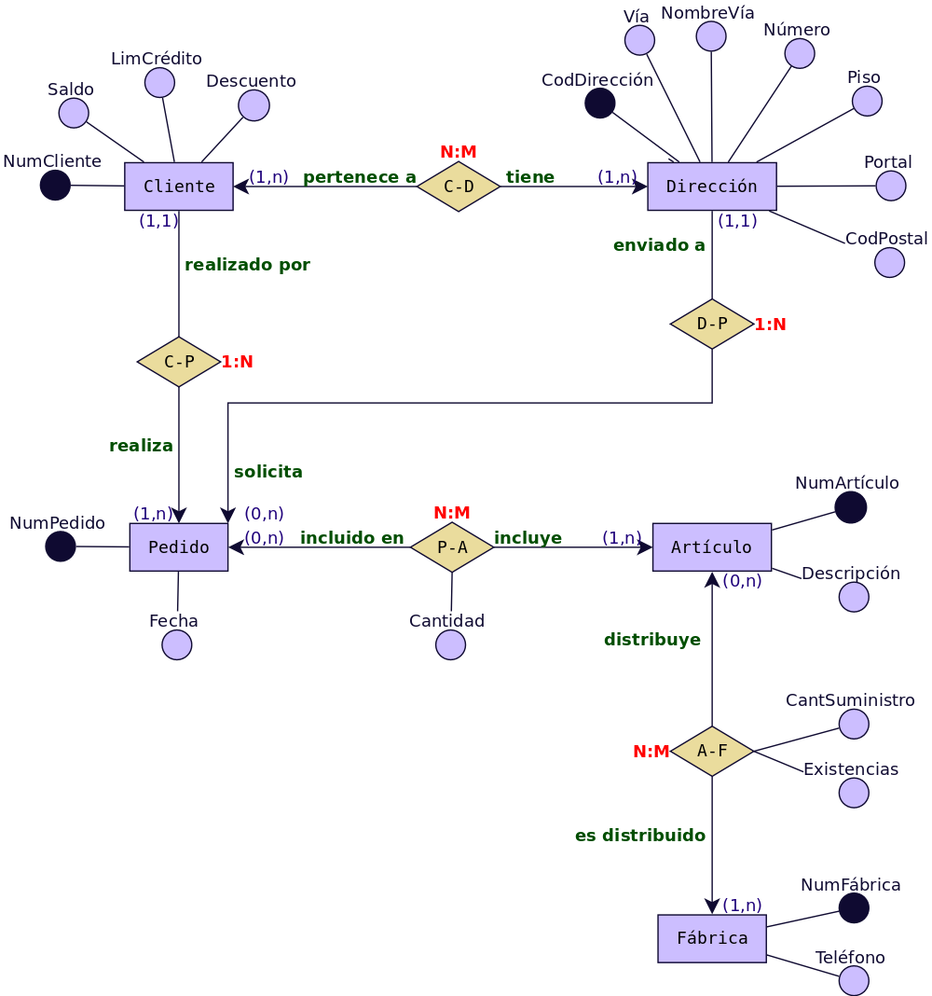

**SU DIAGRAMA RELACIONAL ES:**

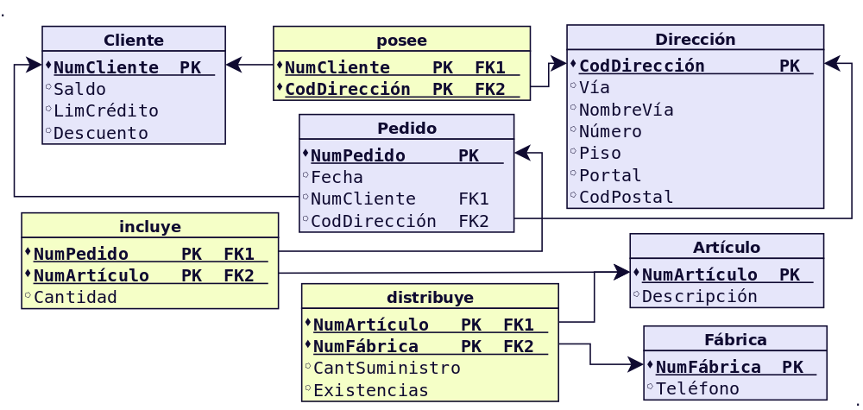

**EJERCICIO 9**

Obtén el diagrama Relacional a partir el E/R obtenido en la cuestión 18.

### Se pide hacer el diagrama ER para la base de datos que represente esta información. Le contratan para hacer una BD que permita apoyar la gestión de un sistema de ventas.

La empresa necesita llevar un control de proveedores, clientes, productos y ventas. Un proveedor tiene un código único, nombre, dirección, teléfono y página web. Un cliente también tiene un código único, nombre, dirección, pero puede tener varios teléfonos de contacto. La dirección se entiende por calle, número, comuna y ciudad.

Un producto tiene un id único, nombre, precio actual, stock y nombre del proveedor. Además, se organizan en categorías, y cada producto va sólo en una categoría. Una categoría tiene id, nombre y descripción. Por razones de contabilidad, se debe registrar la información de cada venta con un id, fecha, cliente, descuento y monto final. Además, se debe guardar el precio al momento de la venta, la cantidad vendida y el monto total por el producto.

**EL DIAGRAMA E/R ES**

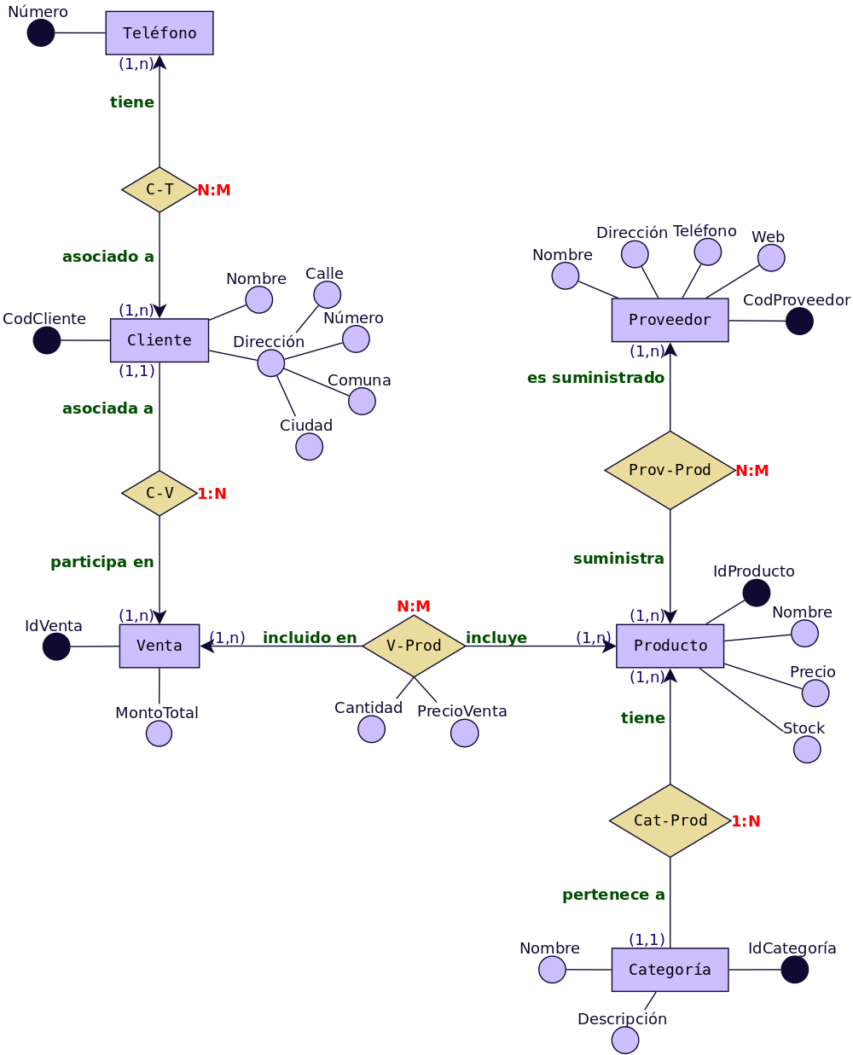

**SU DIAGRAMA RELACIONAL ES:**

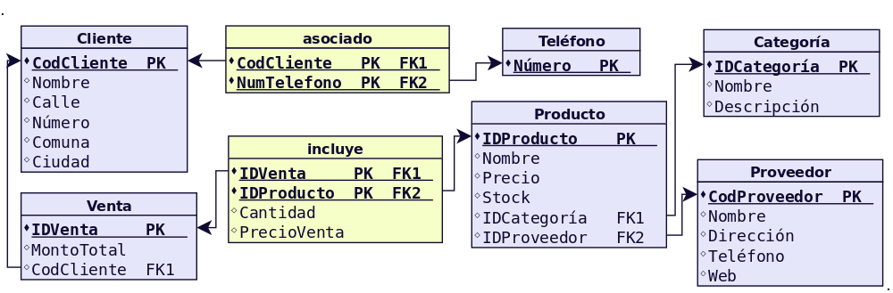

**EJERCICIO 10**

### El departamento de formación de una empresa desea construir una base de datos para planificar y gestionar la formación de sus empleados.

La empresa organiza cursos internos de formación de los que se desea conocer el código de curso, el nombre, una descripción, el número de horas de duración y el coste del curso.

Un curso puede tener como prerrequisito haber realizado otro u otros previamente, y a su vez, la realización de un curso puede ser prerrequisito de otros. Un curso que es un prerrequisito de otro puede serlo de forma obligatoria o sólo recomendable.

Un mismo curso tiene diferentes ediciones, es decir, se imparte en diferentes lugares, fechas y con diferentes horarios (intensivo, de mañana o de tarde). En una misma fecha de inicio sólo puede impartirse una edición de un mismo curso.

Los cursos se imparten por personal de la propia empresa.

De los empleados se desea almacenar su código de empleado, nombre y apellidos, dirección, teléfono, NIF (Número de Identificación Fiscal), fecha de nacimiento, nacionalidad, sexo, firma y salario, así como si está o no capacitado para impartir cursos.

Un mismo empleado puede ser docente en una edición de un curso y alumno en otra edición, pero nunca puede ser ambas cosas a la vez (en una misma edición de curso o lo imparte o lo recibe).

Obtén el diagrama Relacional a partir el E/R obtenido en la cuestión 19.

**EL DIAGRAMA E/R ES:**

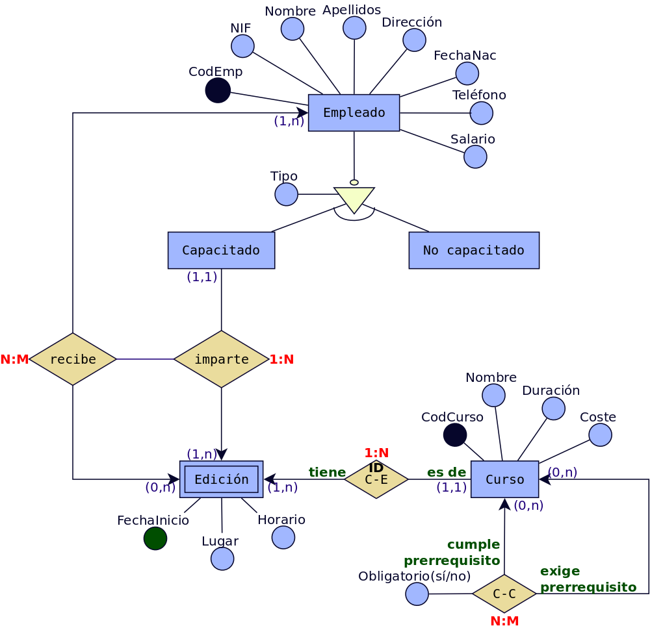

**SU DIAGRAMA RELACIONAL ES:**

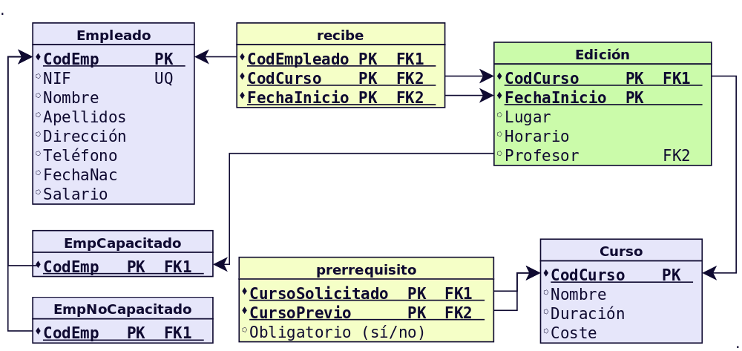

**EJERCICIO 11**

Obtén el diagrama Relacional a partir el E/R obtenido en la cuestión 20.

Una Empresa decide informatizar su gestión de nóminas. Del resultado del análisis realizado, se obtienen las siguientes informaciones:

* A cada empleado se le entregan múltiples nóminas a lo largo de su vida laboral en la empresa y al menos una mensualmente.
* A cada empleado se le asigna un número de empleado en el momento de su incorporación a la empresa, y éste es el número usado a efectos internos de identificación. Además, se registran el Número de Identificación Fiscal del empleado, nombre, número de hijos, porcentaje de retención para Hacienda, datos de cuenta corriente en la que se le ingresa el dinero (banco, sucursal y número de cuenta) y departamentos en los que trabaja.
* Un empleado puede trabajar en varios departamentos y en cada uno de ellos trabajará con un función distinta.
* De un departamento se mantiene el nombre y cada una de sus posibles sedes.
* Son datos propios de una nómina el ingreso total percibido por el empleado y el descuento total aplicado.
* La distinción entre dos nóminas se hará, además de mediante el número de identificación del empleado, mediante el ejercicio fiscal y número de mes al que pertenece y con un número de orden en el caso de varias nóminas recibidas el mismo mes.
* Cada nómina consta de varias líneas (al menos una de ingresos) y cada línea se identifica por un número de línea dentro de la correspondiente nómina.
* Una línea puede corresponder a un ingreso o a un descuento. En ambos casos, se recoge la cantidad que corresponde a la línea (en positivo si se trata de un ingreso o en negativo si se trata de un descuento); en el caso de los descuentos, se recoge la base sobre la cual se aplica y el porcentaje que se aplica para el cálculo de éstos.
* Toda línea de ingreso de una nómina responde a un único concepto retributivo.
* En un mismo justificante, puede haber varias líneas que respondan al mismo concepto retributivo.
* De los conceptos retributivos se mantiene un código y una descripción.

**EL DIAGRAMA E/R ES:**

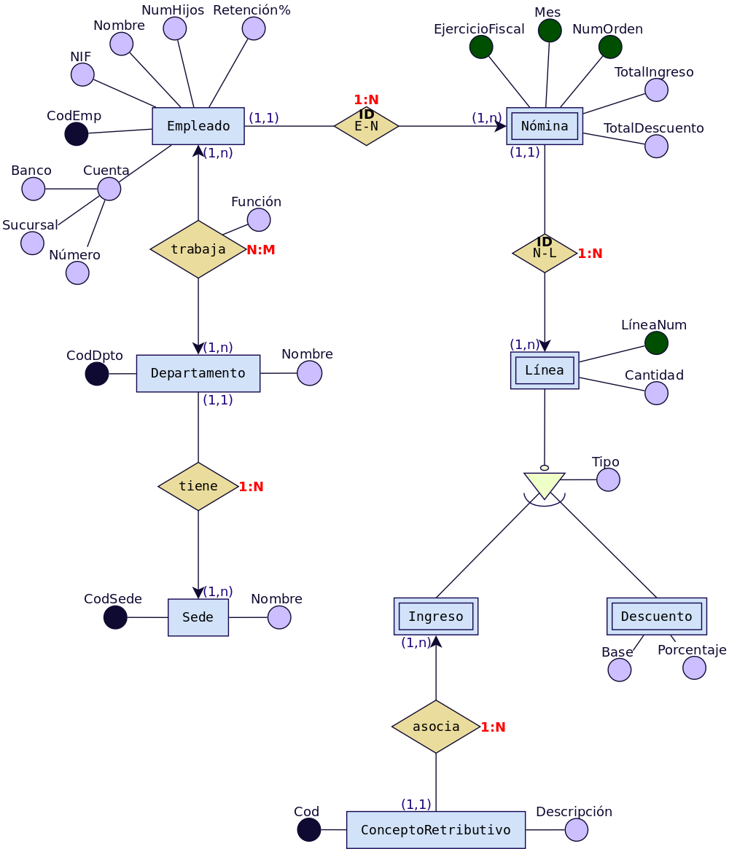

**SU DIAGRAMA RELACIONAL ES:**

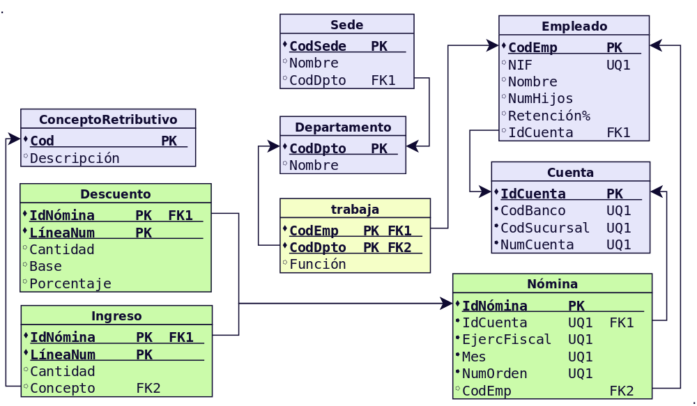

**EJERCICIO 11**

Obtén el diagrama Relacional a partir el E/R obtenido en la cuestión 21.

La ministra de Medio Ambiente ha decidido crear un sistema de información sobre los parques naturales gestionados por cada comunidad autónoma.

Después de realizar un detallado análisis, se ha llegado a las siguientes conclusiones:

* Una comunidad autónoma (CA) puede tener varios parques naturales. En toda comunidad autónoma existe uno y sólo un organismo responsable de los parques. Un parque puede estar compartido por más de una comunidad.
* Un parque natural se identifica por un nombre, fue declarado en una fecha, se compone de varias áreas identificadas por un nombre y caracterizadas por una determinada extensión. Por motivos de eficiencia se desea favorecer las consultas referentes al número de parques existentes en cada comunidad y la superficie total declarada parque natural en cada CA.
* En cada área forzosamente residen especies que pueden ser de tres tipos: vegetales, animales y minerales. Cada especie tiene una denominación científica, una denominación vulgar y un número inventariado de individuos por área. De las especies vegetales se desea saber si tienen floración y en qué periodo se produce ésta; de las animales se desea saber su tipo de alimentación (herbívora, carnívora u omnívora) y sus periodos de celo; de las minerales se desea saber si se trata de cristales o de rocas.
* Además, interesa registrar qué especies sirven de alimento a otras especies, teniendo en cuenta que ninguna especie mineral se considera alimento de cualquier otra especie y que una especie vegetal no se alimenta de ninguna otra especie.
* Del personal del parque se guarda el DNI, número de seguridad social, nombre, dirección, teléfonos (domicilio, móvil) y sueldo. Se distinguen los siguientes tipos de personal:
  + Personal de gestión: registra los datos de los visitantes del parque y están destinados en una entrada del parque (las entradas se identifican por un número).
  + Personal de vigilancia: vigila un área determinada del parque que recorre en un vehículo (tipo y matrícula).
  + Personal investigador: Tiene una titulación que ha de recogerse y pueden realizar (incluso conjuntamente) proyectos de investigación sobre una determinada especie. Un proyecto de investigación tiene un presupuesto y un periodo de realización.
  + Personal de conservación: mantiene y conserva un área determinada del parque. Cada uno lo realiza en una especialidad determinada (limpieza, caninos…).
* Un visitante (DNI, nombre, domicilio y profesión) debe alojarse dentro de los alojamientos de que dispone el parque; éstos tienen una capacidad limitada y tienen una determinada categoría.
* Los alojamientos organizan excursiones al parque, en vehículo o a pie, en determinados días de la semana y a una hora determinada. A estas excursiones puede acudir cualquier visitante del parque.
* Por comodidad, suponemos que un visitante tiene, obligatoriamente, que alojarse en el parque. Suponemos también, que cada vigilante tiene su vehículo propio que sólo utiliza él.

**EL DIAGRAMA E/R ES:**

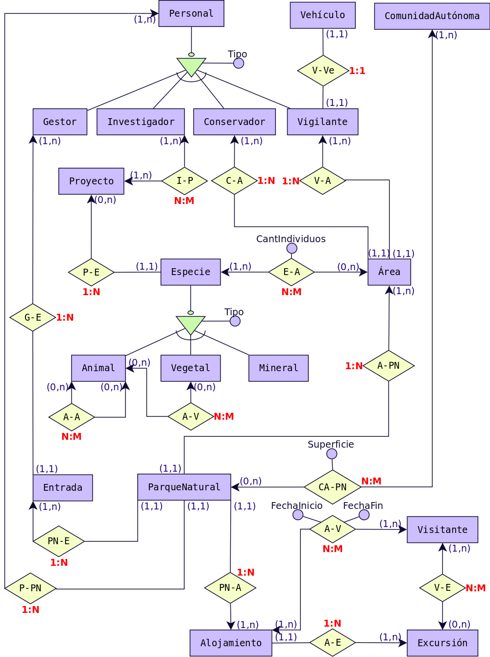

**SU DIAGRAMA RELACIONAL ES:**

